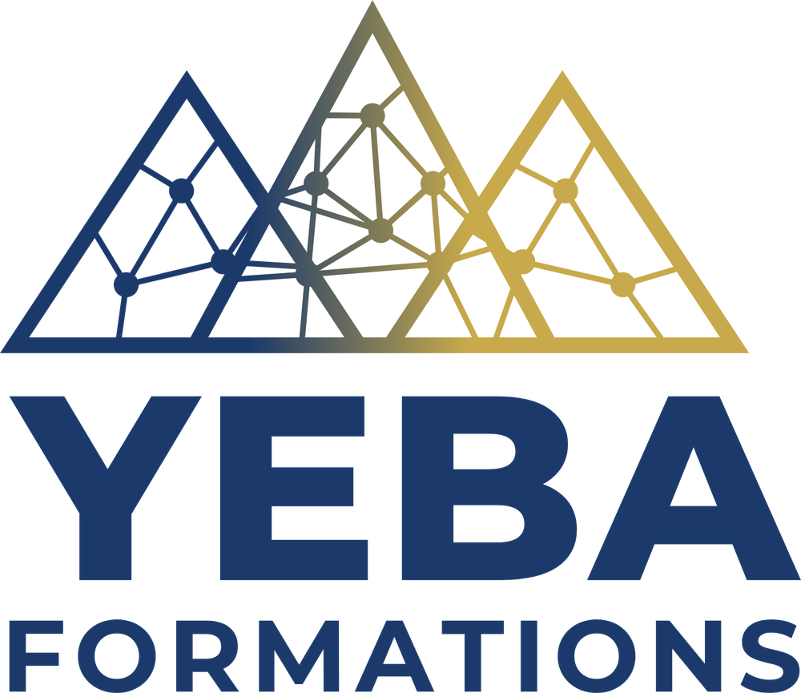
Présentation du centre de formation
Dossier de référencement pour les financeurs et prescripteurs

Secrétariat Center — Immeuble Rodrigues 2 — 7 rue Henri Cornu — Parc Technor — 97490 Saint-Denis
SIRET 814 622 262 00032 • NDA 04973676397 • Qualiopi 25FOR02027.1

1. Identité
Rubrique | Information
Raison sociale | YEBA FORMATIONS — Entrepreneur individuel (EI)
SIRET | 814 622 262 00032
Déclaration d'activité | NDA 04973676397 — préfet de région de La Réunion
Certification qualité | Qualiopi n° 25FOR02027.1 (Qualitia (accrédité COFRAC)), du 17/02/2026 au 16/02/2029, sous réserve de l'audit de surveillance — catégories : actions de formation, bilans de compétences, actions permettant de faire valider les acquis de l'expérience, actions de formation par apprentissage
Dirigeant | Aurélien LUMEKA, fondateur, directeur et formateur
Création | Avril 2021
Lieu de formation | Secrétariat Center — Immeuble Rodrigues 2 — 7 rue Henri Cornu — Parc Technor — 97490 Saint-Denis
Siège | 9 rue Françoise Châtelain, bâtiment A, entrée 1, porte 0042, 97490 Sainte-Clotilde (Saint-Denis)
Régime de TVA | TVA non applicable — article 293 B du code général des impôts
Assurance | HISCOX SA (succursale France, 49 avenue de l'Opéra, 75002 Paris), par l'intermédiaire de Add Value Assurances — police n° HRCP300980 — responsabilité civile professionnelle 100 000 € par année d'assurance ; responsabilité civile exploitation 10 000 000 € par sinistre — validité du 10/09/2026 au 09/09/2027 — monde entier, sauf États-Unis et Canada
Contact | 0693 32 24 45 — yebaformations@gmail.com

2. Notre mission
Former des professionnels réunionnais opérationnels en vente, en management et dans l'usage responsable de l'intelligence artificielle, avec un accompagnement individuel qui réduit l'abandon en cours de parcours.

3. Le dirigeant et ses certifications
- Formateur en vente, management et compétences comportementales depuis 2021, dans plusieurs centres de formation
- Google AI Specialist ; Google Professional AI
- Référent handicap en organisme de formation
- SecNumacadémie de l'ANSSI (cybersécurité)
- MOOC de la CNIL (RGPD)

4. Notre offre certifiante
Titre professionnel | Niveau | Durée | Prochaine promotion
Manager d'établissement marchand (RNCP41853) | 5 | 560 h + 280 h en entreprise | 01/03/2027 → 19/08/2027
Responsable de petite ou moyenne structure (RNCP38575) | 5 | 595 h + 210 h en entreprise | 06/09/2027 → 29/02/2028

Également : formations courtes en intra et inter-entreprises — intelligence artificielle, RGPD et IA Act, vente, management.

5. Nos engagements
- Recrutement sécurisé : information collective, positionnement, entretien individuel.
- Prévention du décrochage : réaction le jour même à une absence, entretiens réguliers, lien avec le prescripteur.
- Alternance courte centre / entreprise et productions d'examen préparées dès la période en entreprise.
- Accessibilité : référent handicap certifié, supports en gros caractères et contrastés, aménagements d'examen.
- Données personnelles : outils hébergés dans l'Union européenne, aucune décision prise par une IA.
- Transparence : résultats (satisfaction, réussite, insertion) publiés après chaque session.

6. Organisation pratique
Horaires | 8 h 00 – 16 h 00
Pauses | 10 h 00 – 10 h 15 et 15 h 00 – 15 h 15
Déjeuner | 12 h 00 – 13 h 00 (non comptée dans la durée de formation)
Lieu | Secrétariat Center — Immeuble Rodrigues 2 — 7 rue Henri Cornu — Parc Technor — 97490 Saint-Denis
Équipements | Entrée, parking, sièges et toilettes accessibles en fauteuil roulant, salle de pause, vidéoprojecteur et tableau

7. Pièces administratives disponibles sur demande
- Avis de situation INSEE / extrait RNE
- Récépissé de déclaration d'activité
- Certificat Qualiopi
- Attestation de vigilance URSSAF
- Attestation d'assurance
- Programmes, livret d'accueil, règlement intérieur, CGV
Déclaration d'activité n° 04973676397 auprès du Préfet de La Réunion. Cet enregistrement ne vaut pas agrément de l'État.

YEBA FORMATIONS — Aurélien LUMEKA, entrepreneur individuel (EI), directeur
9 rue Françoise Châtelain, 97490 Sainte-Clotilde, La Réunion
Tél. 0693 32 24 45 — yebaformations@gmail.com
SIRET 814 622 262 00032
Déclaration d'activité n° 04973676397 auprès du Préfet de La Réunion. Cet enregistrement ne vaut pas agrément de l'État.
Certification Qualiopi n° 25FOR02027.1 délivrée au titre des catégories : actions de formation, bilans de compétences, actions permettant de faire valider les acquis de l'expérience, actions de formation par apprentissage — organisme certificateur Qualitia (accrédité COFRAC).
Référent handicap : Aurélien LUMEKA — yebaformations@gmail.com. Document disponible en 16 points sur simple demande.
Ce document a été conçu par le formateur avec l'assistance d'un système d'IA générative (règlement (UE) 2024/1689, art. 50). Son contenu a été vérifié et validé par un humain, qui en assume la responsabilité.

